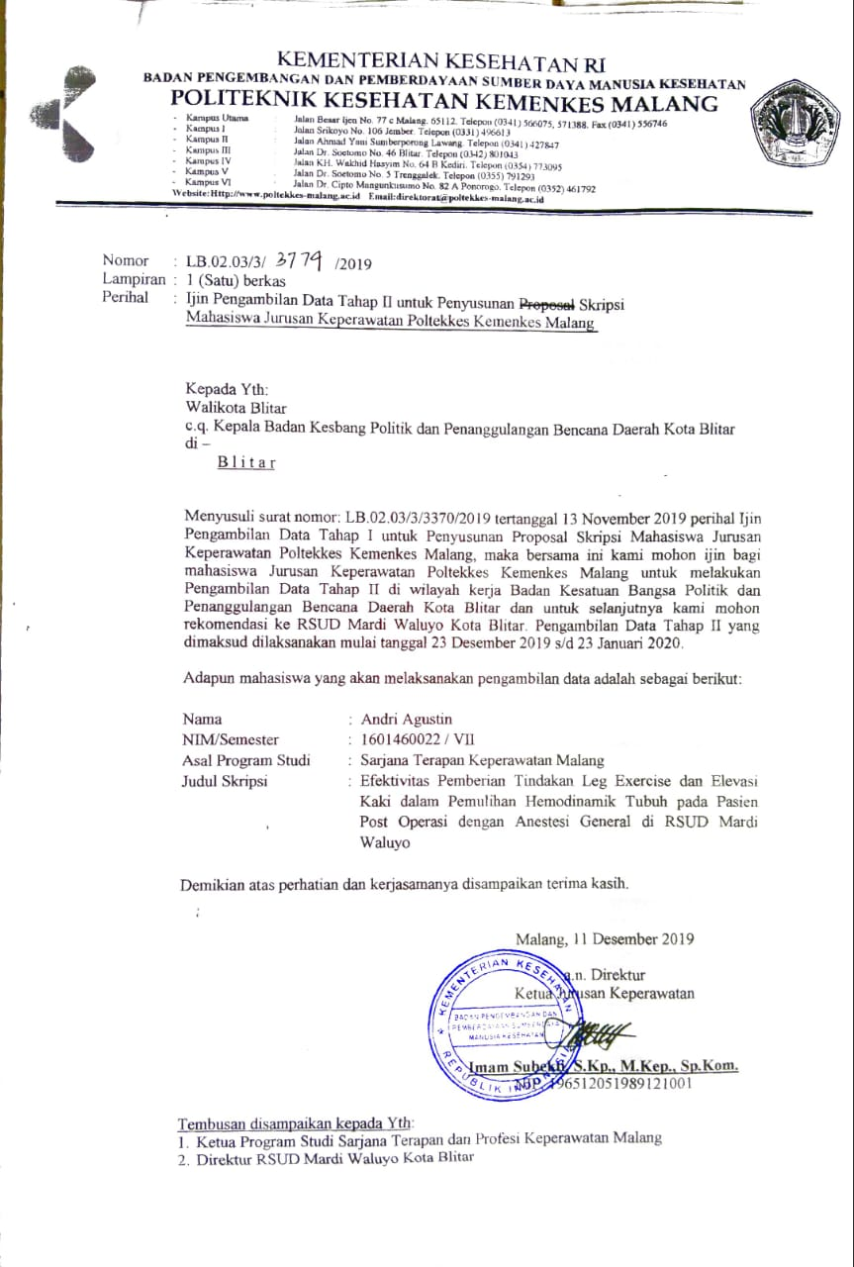

*Lampiran 1*

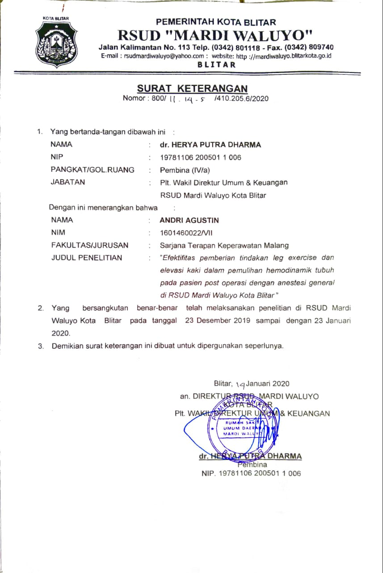

*Lampiran 2*

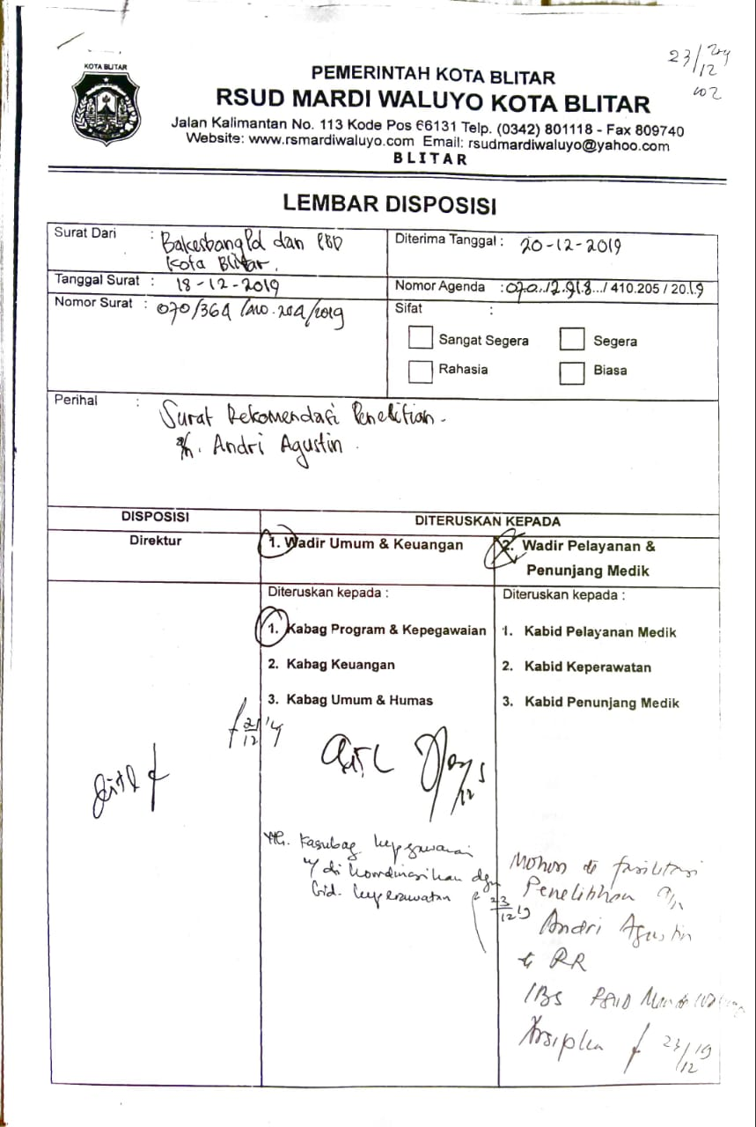

*Lampiran 3*

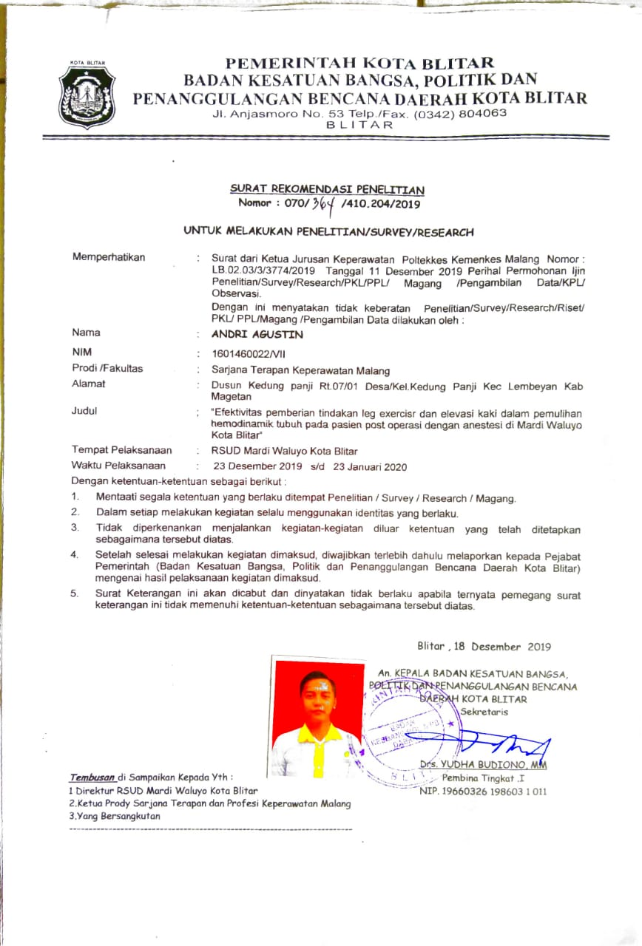

*Lampiran 4*

*Lampiran 5*



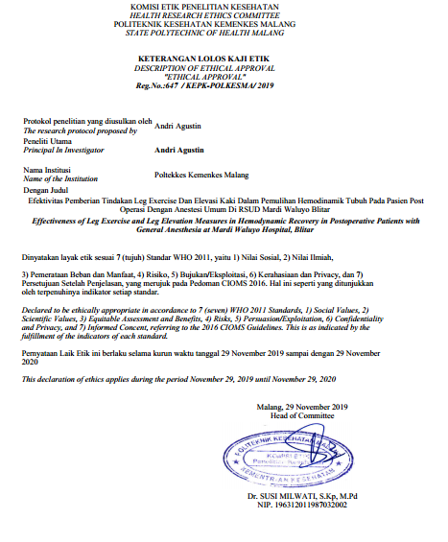

**PERMOHONAN MENJADI RESPONDEN**

*Lampiran 6*

Nama saya adalah Andri Agustin, saya merupakan mahasiswa Program studi D-IV Keperawatan Perioperatif, Politeknik Kesehatan Kementrian Kesehatan Malang yang saat ini sedang melakukan penelitian yang berjudul “efektivitas pemberian tindakan *leg exercise* dan elevasi kaki dalam pemulihan hemodinamik tubuh pada pasien post operasi dengan anestesi umum”. Untuk itu maka saya memohon kepada bapak/ibu untuk menjadi responden dalam penelitian ini. Adapun hal-hal yang perlu bapak/ibu ketahui adalah:

1. Tujuan penelitian ini adalah untuk membandingkan tindakan *Leg exercise* dengan elevasi kaki dalam meningkatkan tekanan darah dan saturasi oksigen pada pasien pasca operasi dengan anestesi umum
2. Penelitian ini dilakukan 15 menit setelah bapak/ibu selesai menjalani operasi, selama penelitian bapak/ibu akan mendapatkan perawatan sesuai dengan prosedur yang ada di rumah sakit ditambah dengan salah satu tindakan dari *Leg exercise* ( latihan kaki) atau elevasi kaki (meninggikan kaki setinggi 30o atau 20cm
3. Keuntungan yang bapak/ibu dapatkan setelah menjalani prosedur dalam penelitian ini adalah nilai tekanan darah dan saturasi oksigen pada bapak/ibu kembali dalam waktu yang lebih singkat, jadi bapak/ibu dapat lebih cepat untuk dipindahkan ke ruangan sehingga mempercepat waktu perawatan
4. Identitas bapak/ibu akan sepenuhnya dirahasiakan oleh peneliti, dan hanya data yang bapak/ibu jelaskan yang akan digunakan sebagai data dukung demi kepentingan penelitian
5. Jika kemudian bapak/ibu keberatan untuk ikut serta dalam penelitian, bapak/ibu boleh berhenti dari proses penelitian.

Peneliti

(………………………………..)

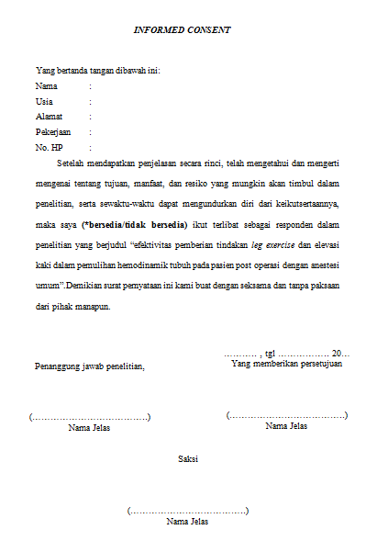

*Lampiran 6*

|  |  |
| --- | --- |
| **Standart Operasional Prosedur**  *Lampiran 7*  **STANDART OPERASIONAL PROSEDUR TINDAKAN *LEG EXERCISE*** | **MELATIH PERGERAKAN**  **EKTREMITAS BAWAH (LEG EXERCISE)** |
| Pengertian | *Leg Exercise* atau latihan kaki adalah suatu tindakan yang diajarkan kepada pasien yang lebih difokuskan pada gerakan lengan kaki, mulai dari paha sampai dengan ujung kaki. Leg exercise juga dapat diintervensikan kepada pasien post operasi untuk mengembalikan tekanan darah agar kembali stabil (Abdul, Majid, 2011). |
| Tujuan | leg exercise dapat memperlancar sirkulasi serta mempertahankan fungsi kardiorespiratori, sehingga dapat membantu peningkatan tekanan darah. Latihan atau gerakan-gerakan yang dilakukan oleh kedua kaki secara bergantian atau bersamaan bermanfaat untuk memperkuat atau melenturkan otot-otot di daerah tungkai bawah terutama pada kedua pergelangan kaki dan jari-jari kaki. Hal ini dilakukan dengan menggerakkan seluruh sendi kaki dan disesuaikan dengan kemampuan pasien. Dalam melakukan latihan kaki ini salah satu tujuan yang diharapkan adalah melancarkan peredaran darah pada daerah kaki (Damayanti, 2015). |
| Prosedur | 1. Mencuci tangan 2. Menjelaskan prosedur dan rasionalnya kepada klien 3. Menjelaskan dan mencontohkan latihan-latihan berikut dengan bahasa yang mudah dimengerti dan jelas, serta anjurkan klien untuk memperhatikan dan mengikuti tujuan tahap demi tahap. Menjelaskan tujuan masing-masing kegiatan :    1. Melakukan dorsi fleksi dan plantar fleksi pada kaki ulangi 3-5 kali   Description: C:\Users\asus\Pictures\flexion.jpg   * 1. Melakukan gerakan melingkar pada sendi pergelangan kaki (berputar ke sisi luar, sisi bawah, sisi dalam dan sisi atas) ulangi sebanyak 3-5 kali   Description: C:\Users\asus\Pictures\images.jpg   * 1. Melakukan fleksi dan ekstensi lutut kaki   Description: C:\Users\asus\Pictures\Untitled.png   1. Tahap Terminasi    1. Melakukan evaluasi tindakan    2. Mengucapkan terimakasih dan berpamitan kepada pasien    3. Mencuci tangan 6 langkah 2. Mencatat hasil dari tindakan yang dilakukan |
| Daftar Pustaka | Majid, Abdul, et al. 2011. *Keperawatan Perioperatif*. Edisi 1. Yogyakarta : Gosyen Publishing.  Damayanti, S. (2015). Diabetes Melitus & Penatalaksanaan Keperawatan. Yogyakarta : Nuha Medika. |

|  |  |
| --- | --- |
| **Standart Operasional Prosedur** | **Meninggikan Kaki 30˚ (ELEVASI KAKI)** |
| Pengertian  *Lampiran 8*  **SOP Pemberian Elevasi Kaki** | Peninggian posisi kaki 30 derajat pada pasien adalah salah satu dari proses intervensi yang dapat dilakukan perawat untuk mengurangi edema kaki. Dengan peninggian kaki maka melawan tarikan gravitasi, sehingga meningkatkan aliran balik vena ke jantung dan mencegah timbulnya statis vena. |
| Tujuan | Dengan adanya elevasi kaki diharapkan tekanan di ujung kaki lebih tinggi daripada badan atau jantung. Harapan dari posisi tersebut akan menghindarkan adanya penumpukan darah pada ekstremitas bawah sehingga aliran darah balik ke jantung tetap terpelihara dengan baik dan ketidakstabilan tekanan darah berupa penurunan tekanan darah atau hipotensi tidak sampai terjadi (Sukarja, dkk, 2016). |
| Prosedur | Persiapan :  1. Alat: Bantalan, sarung, penggaris, kertas, pulpen  2. Lingkungan Siapkan lingkungan yang nyaman dan tenang  Cara Kerja :   1. Mencuci tangan 2. Memposisikan klien sesuai dengan posisi yang nyaman, dengan cara tubuh berbaring dengan kepala memakai bantal dan menjaga privasi klien 3. lakukan peninggian posisi kaki 30˚ diatas tempat tidur dengan bantal/kain/sarung yang dapat membentuk kaki dengan sudut 30˚ atau kurang lebih setinggi 20cm selama ± 10 menit 4. Merapikan klien dan alat 5. Mencuci tangan 6. Mencatat tindakan yang dilakukan. |
| Daftar Pustaka | Sukarja, dkk. 2016. *Elevasi Kaki Efektif Menjaga Kestabilan Tekanan Darah Pada Pasien Dengan Spinal Anestesi.* Daring, (jurnal\elevasi kaki efektif menjaga kestabilan tekanan darah pada pasien dengan spinal anestesi.pdf) diakses pada 25 september 2019. |

**LEMBAR OBSERVASI**

*Lampiran 9*

Tanggal observasi : Observer :

Nama Responden :

No. Responden :

Tanggal lahir (usia) :

Jenis kelamin :

Diagnosa medis :

Tindakan bedah :

Obat anestesi :

TTV Post operasi :

1. TD : 3. RR :

2. Nadi : 4. S :

Saturasi Oksigen post operasi : %

Perlakuan : *Leg exercise*  ( ) Elevasi kaki ( ) SOP rumah sakit ( )

|  |  |  |  |
| --- | --- | --- | --- |
| **No** | **Waktu Observasi** | **Tekanan Darah**  **(MAP)** | **Saturasi Oksigen** |
| 1 | 5 menit sebelum diberikan perlakuan |  |  |
| 2 | 5 menit setelah diberikan perlakuan |  |  |

Tabel master data hasil pengukuran MAP dan SpO2

*Lampiran 10*

|  |  |  |  |  |  |  |  |  |
| --- | --- | --- | --- | --- | --- | --- | --- | --- |
| **No. Responden** | **usia** | **L/P** | **Obat anestesi** | **Perlakuan** | **Pre-test** | | **Post-test** | |
| **MAP** | **SpO2** | **MAP** | **SpO2** |
| 1 | 42 | P | sevofluran | *leg exercise* | 94 | 94 | 99 | 97 |
| 2 | 37 | P | sevofluran | *leg exercise* | 101 | 94 | 105 | 96 |
| 3 | 37 | L | isofluran | *leg exercise* | 78 | 98 | 83 | 99 |
| 4 | 27 | P | sevofluran | *leg exercise* | 79 | 96 | 85 | 98 |
| 5 | 26 | L | isofluran | *leg exercise* | 88 | 93 | 94 | 95 |
| 6 | 32 | P | sevofluran | elevasi kaki | 99 | 95 | 102 | 97 |
| 7 | 45 | P | sevofluran | elevasi kaki | 84 | 94 | 86 | 98 |
| 8 | 28 | L | sevofluran | elevasi kaki | 82 | 93 | 84 | 96 |
| 9 | 35 | P | isofluran | elevasi kaki | 89 | 93 | 90 | 96 |
| 10 | 40 | L | isofluran | elevasi kaki | 86 | 94 | 89 | 97 |
| 11 | 32 | P | sevofluran | mobilisasi dini | 88 | 95 | 89 | 96 |
| 12 | 38 | L | sevofluran | mobilisasi dini | 92 | 97 | 94 | 98 |
| 13 | 43 | P | sevofluran | mobilisasi dini | 92 | 95 | 95 | 97 |
| 14 | 29 | L | isofluran | mobilisasi dini | 84 | 94 | 86 | 95 |
| 15 | 33 | L | sevofluran | mobilisasi dini | 84 | 98 | 87 | 99 |

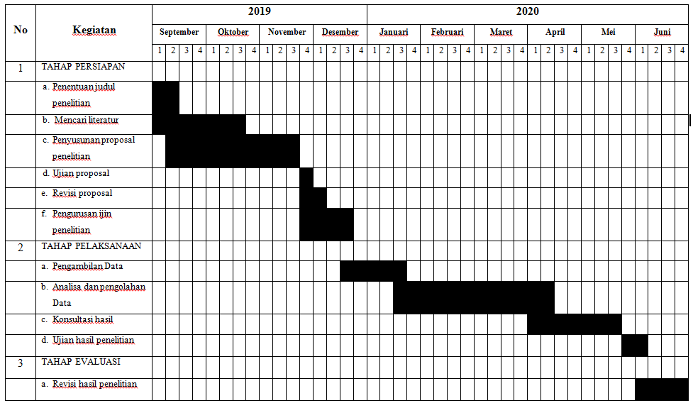

*Lampiran 11*

**PLAN OF ACTION**

**HASIL ANALISIS STATISTIK DATA PENELITIAN**

*Lampiran 12*

**MENGGUNAKAN SPSS 16.0 FOR WINDOWS**

1. Uji Normalitas Data Kolmogorov-Smirnov

|  |  |  |  |  |  |  |
| --- | --- | --- | --- | --- | --- | --- |
| **Tests of Normality** | | | | | | |
|  | Kolmogorov-Smirnova | | | Shapiro-Wilk | | |
| Statistic | df | Sig. | Statistic | df | Sig. |
| Standardized Residual for MAP | .106 | 30 | .200* | .952 | 30 | .193 |
| Standardized Residual for SpO2 | .191 | 30 | .007 | .945 | 30 | .124 |
| *. This is a lower bound of the true significance. | | | | | | |
| a. Lilliefors Significance Correction | | | | | | |

Pada uji normalitas dilakukan dengan menggunaka uji kolmogorov-Smirnov (K-S) dengan derajat kepercayaan 95% α = 0,05. Pada data diatas dapat dilihat bahwa nilai *p-value* MAP = 0,2 dan  *p-value* SpO2 = 0,07 maka dapat diinterpretasikan *p-value* > α (0,05) maka data berdistribusi normal dan dapat diuji dengan menggunakan uji Anova two way.

1. Uji Homogenitas

|  |  |  |  |  |  |
| --- | --- | --- | --- | --- | --- |
| **Levene's Test of Equality of Error Variancesa** | | | | | |
|  | | Levene Statistic | df1 | df2 | Sig. |
| MAP | Based on Mean | 1.265 | 5 | 24 | .311 |
| Based on Median | 1.049 | 5 | 24 | .412 |
| Based on Median and with adjusted df | 1.049 | 5 | 18.606 | .419 |
| Based on trimmed mean | 1.272 | 5 | 24 | .308 |
| SpO2 | Based on Mean | 1.540 | 5 | 24 | .215 |
| Based on Median | .548 | 5 | 24 | .738 |
| Based on Median and with adjusted df | .548 | 5 | 14.214 | .738 |
| Based on trimmed mean | 1.471 | 5 | 24 | .236 |
| Tests the null hypothesis that the error variance of the dependent variable is equal across groups. | | | | | |
|  | | | | | |

Berdasarkan output SPSS pada Levene’s Test pada kedua variable nilai sig. > 0,05 maka dapat disimpulkan bahwa varian variabel hasil pengukuran MAP dan SpO2 adalah Homogen

1. Uji *two way anova*

|  |  |  |  |  |  |  |
| --- | --- | --- | --- | --- | --- | --- |
| **Tests of Between-Subjects Effects** | | | | | | |
| Source | Dependent Variable | Type III Sum of Squares | df | Mean Square | F | Sig. |
| Corrected Model | MAP | 106.800a | 5 | 21.360 | .415 | .834 |
| SpO2 | 42.300b | 5 | 8.460 | 3.875 | .010 |
| Intercept | MAP | 240844.800 | 1 | 240844.800 | 4675.085 | .000 |
| SpO2 | 275904.300 | 1 | 275904.300 | 126368.382 | .000 |
| perlakuan | MAP | 15.000 | 2 | 7.500 | .146 | .865 |
| SpO2 | 6.200 | 2 | 3.100 | 1.420 | .261 |
| waktu | MAP | 76.800 | 1 | 76.800 | 1.491 | .234 |
| SpO2 | 32.033 | 1 | 32.033 | 14.672 | .001 |
| perlakuan * waktu | MAP | 15.000 | 2 | 7.500 | .146 | .865 |
| SpO2 | 4.067 | 2 | 2.033 | .931 | .408 |
| Error | MAP | 1236.400 | 24 | 51.517 |  |  |
| SpO2 | 52.400 | 24 | 2.183 |  |  |
| Total | MAP | 242188.000 | 30 |  |  |  |
| SpO2 | 275999.000 | 30 |  |  |  |
| Corrected Total | MAP | 1343.200 | 29 |  |  |  |
| SpO2 | 94.700 | 29 |  |  |  |
| a. R Squared = .080 (Adjusted R Squared = -.112) | | | | | | |
| b. R Squared = .447 (Adjusted R Squared = .331) | | | | | | |

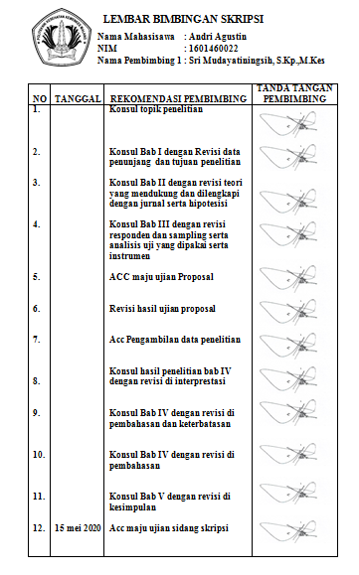

*Lampiran 13*

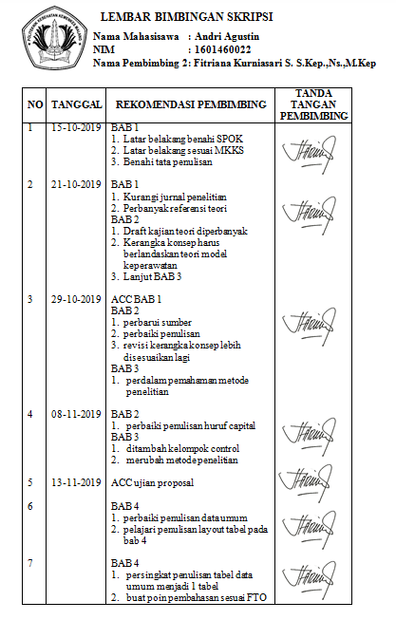

*Lampiran 14*

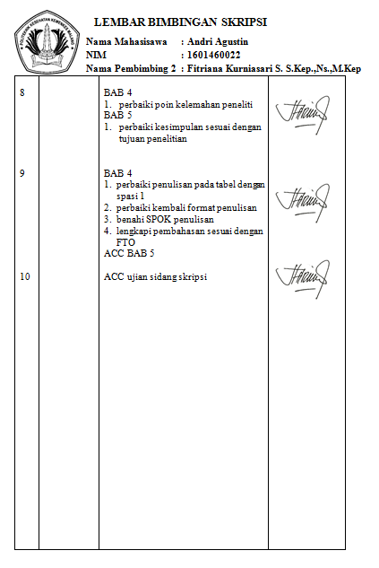

*Lampiran 15*

*Lampiran 16*

***CURRICULUM VITAE***



Nama : ANDRI AGUSTIN

Jenis Kelamin : Laki-laki

Tempat, Tanggal Lahir : Magetan, 2 Agustus 1998

Usia : 21 tahun

Alamat : Ds.Kedungpanji Kec.Lembeyan Kab. Magetan RT 7 RW 1

Agama : Islam

Hobi : Olahraga

Phone : 085790460071

Email : siandre9@gmail.com

Riwayat Pendidikan :

1. 2004-2010 : SDN Kedungpanji 3
2. 2010-2013 : SMP N 1 Lembeyan
3. 2013-2016 : MAN 2 Ponorogo
4. 2016-sekarang : D-IV Keperawatan Malang Politeknik Kesehatan Kemenkes Malang